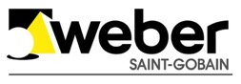

PRESSEMITTEILUNG
Sicher dicht ab 1° Celsius
Neue wirtschaftliche Weber-Lösung für die Bauwerksabdichtung / Rund 5 Prozent ergiebiger als Vorgängerprodukt / PMBC gemäß DIN 18533 - geeignet für alle Wassereinwirkungsklassen von Bodenfeuchte bis Druckwasser

Düsseldorf, April 2019 – Mit der flexiblen Bitumendickbeschichtung weber.tec Superflex 2K bringt Saint-Gobain Weber eine neue zweikomponentige Abdichtungslösung auf den Markt. Seit März 2019 ist sie im Baustofffachhandel erhältlich.

weber.tec Superflex 2K ist ca. fünf Prozent ergiebiger als das Vorgängerprodukt. Darüber hinaus bietet das Profi-Produkt weitere Vorteile bei Planung und Ausführung: Es lässt sich leichter und geschmeidiger verarbeiten und kann bereits ab Luft- und Objekttemperaturen von +1°Celsius angewendet werden. Dies entkoppelt den Baufortschritt stärker von der Witterung und sorgt somit für ein besser planbares und wirtschaftliches Ergebnis.

Frostbeständig und radongasdicht
Die neue Bitumendickbeschichtung ist lösemittelfrei, flexibel, rissüberbrückend und CE- geprüft nach DIN EN 15814. Das streusalzfeste und frostbeständige Material ist für alle mineralischen Untergründe geeignet. weber.tec Superflex 2K wurde zudem erfolgreich hinsichtlich Radondichtigkeit geprüft, und schützt somit Hausbewohner zuverlässig vor den negativen Auswirkungen der natürlich vorkommenden, radioaktiven Strahlung.

Aufgrund der vorteilhaften Verbrauchs- und Verarbeitungswerte wird die Bauwerksabdichtung zukünftig die bewährte 2K-Dickbeschichtung weber.tec 920 im Weber Bautenschutz-Sortiment ersetzen. Mehr Leistung ohne Mehrpreis: Fachhandelskunden beziehen das Produkt im 30-Liter-Kunststoffgebinde zum gleichen Preis wie das Vorgängerprodukt.
Zeichen Fließtext (inkl. Leerzeichen): 1.432

Über Saint-Gobain Weber
Die Saint-Gobain Weber GmbH ist bundesweit einer der führenden Baustoffhersteller und bietet über 800 Premium-Lösungen in den Segmenten Putz- und Fassadensysteme, Fliesen- und Bodensysteme sowie Bautenschutz- und Mörtelsysteme. Die in der Branche einzigartige Bandbreite an Produkten, Systemen und Services macht das Unternehmen zum kompetenten Partner für ganzheitliche Bauplanung und -ausführung.
In Deutschland produziert Weber an 15 regionalen Standorten und kann damit schnell auf Kundenbedürfnisse reagieren. Daneben prägt insbesondere eine hohe Innovationskraft das Profil von Saint-Gobain Weber. Der Fokus der vielfach ausgezeichneten Neuentwicklungen liegt auf wohngesunden, umweltschonenden Baustoffen. Weber ist Teil der Saint-Gobain-Gruppe, dem weltweit führenden Anbieter auf den Märkten des Wohnens und Arbeitens.

Kontakt:
Saint-Gobain Weber GmbH
Christian Poprawa
Schanzenstraße 84
40549 Düsseldorf
Tel.: (0211) 91369 280
Fax: (0211) 91369 309
E-Mail: christian.poprawa@sg-weber.de

Bildmaterial:
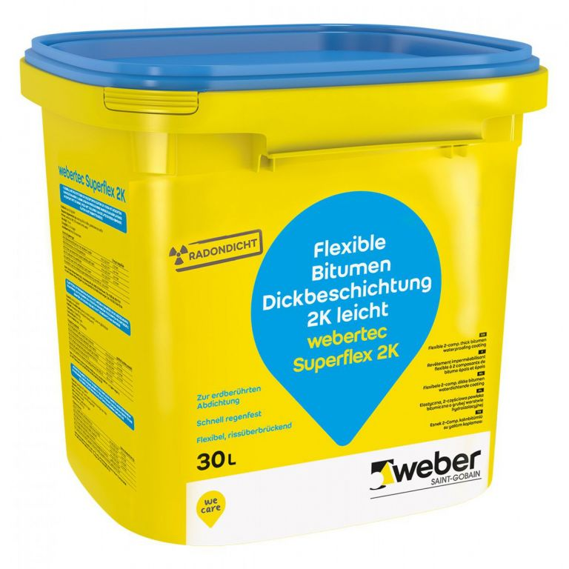
Neu im Weber-Sortiment: die flexible Bitumendickbeschichtung weber.tec Superflex 2K. Bild: Saint-Gobain Weber
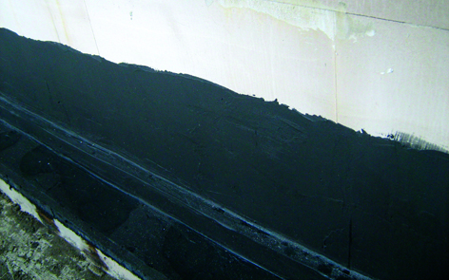
weber.tec Superflex 2K ist als geprüft und radondicht zertifiziert und schützt erdberührte Bauteile in Neubau und Bestand vor dem Eindringen des radioaktiven Gases. Bild: Saint-Gobain Weber

